Министерство науки и высшего образования РФ
ФГАОУ ВО Пермский национальный исследовательский
политехнический университет
Кафедра «Вычислительная математика, механика и биомеханика»

Отчет по лабораторной работе № 2
тема «Функции, массивы, структуры и рекурсия в языке программирования С»
по дисциплине «Языки программирования и методы трансляции»

Выполнила: студентка группы ИСТ-22-1б Афонина А. М

Проверил: Батин Сергей Евгеньевич

Пермь, 2023
Содержание
Задание 1 3
1.1. Постановка задачи 3
1.2. Решение задачи, код программы 3
1.3. Тестирование работы программы 4
Задание 2 5
2.1. Постановка задачи 5
2.2. Решение задачи, код программы 5
2.3. Тестирование работы программы 7
Задание 3 7
3.1. Постановка задачи 7
3.2. Решение задачи, код программы 8
3.3. Тестирование работы программы 9
Задание 4 10
4.1. Постановка задачи 10
4.2. Решение задачи, код программы 10
4.3. Тестирование работы программы 13
Задание 5 13
5.1. Постановка задачи 13
5.2. Решение задачи, код программы 13
5.3. Тестирование работы программы 16
Задание 6 16
6.1. Постановка задачи 16
6.2. Решение задачи, схема трансляции 17
6.3. Решение задачи, код программы 17
6.4. Тестирование работы программы 19

Задание 1

1.1. Постановка задачи
Написать программу, которая генерирует массив из псевдослучайных целых чисел и выводит его в консоль в прямом порядке, и записывает в файл в обратном порядке.

1.2. Решение задачи, код программы
- #include <stdio.h>
- #include <stdlib.h>
- #include <time.h>
- int sizeofNum(int num){ //Счетчик цифр в числе
- int numb = num;
- int count = 0;
- while(numb != 0){
- numb /= 10;
- count++;
- }
- return count;
- }
- int main() {
- int i;
- int len,num;
- int* mas = (int*)malloc(len*sizeof(int));
- printf("vvedite dlinu ");
- scanf("%d", &len);
- for(i = 0; i < len; i++) {
- num = rand();
- mas[i] = num;
- printf("%d ", num);
- }

- FILE *file = fopen("2_1.txt", "w");
- if (file == NULL) {
- perror("Ошибка открытия файла!");
- } else {
- //Считывание данных с массива в обратном порядке
- for(int i = len-1; i >= 0; i--){
- //Счетчик цифр в числе
- int count = sizeofNum(mas[i]);
- //Перевод числа mas[i] в массив символов num_char
- char num_char[count];
- sprintf(num_char, "%d", mas[i]);
- //Посимвольная запись чисел в файл
- for (int j = 0; j < count; j++){
- fputc(num_char[j],file);
- }
- fprintf(file, "\n");
- }
- }
- fclose(file);
- free(mas);
- }

1.3. Тестирование работы программы
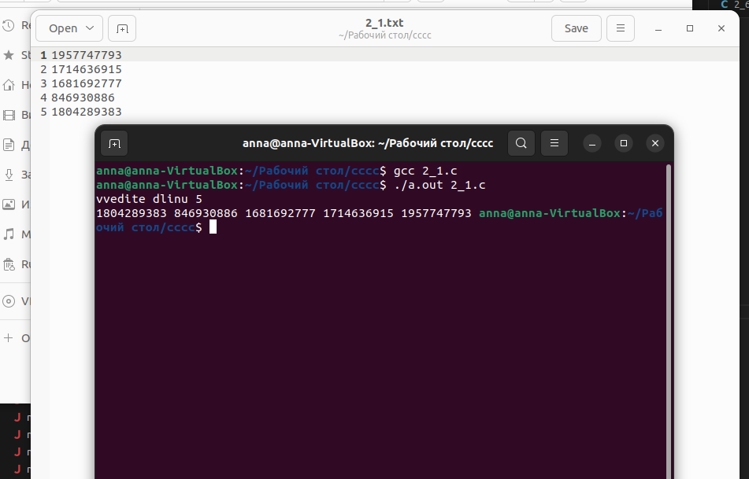
Рис.1.1 Тестирование программы ex1.c

Задание 2

2.1. Постановка задачи
Написать программу, которая принимает размер произвольного массива, создает его, заполняет случайными числами с плавающей точкой в интервале (0, 1). Выводит этот массив в консоль и записывает в файл в отсортированном виде.

2.2. Решение задачи, код программы
- #include <stdio.h>
- #include <stdlib.h>
- #include <time.h>

- int main() {
- srand(time(NULL));
- int i;
- int j;
- int len;
- float num;
- float temp;
- float* mas = (float*)malloc(len*sizeof(float));
- printf("vvedite dlinu ");
- scanf("%d", &len);
- for(i = 0; i < len; i++) {
- num = (float)rand() / RAND_MAX;
- mas[i] = num;
- }

- for (i = 0; i < len - 1; i++) {
- for (j = 0; j < len - i - 1; j++) {
- if (mas[j] > mas[j + 1]) {
- temp = mas[j];
- mas[j] = mas[j + 1];
- mas[j + 1] = temp;
- }
- }
- }

- // Вывод отсортированного массива
- for (i = 0; i < len; i++) {
- printf("%f ", mas[i]);
- }

- FILE *file = fopen("2_2.txt", "w");
- if (file == NULL) {
- perror("Ошибка открытия файла!");
- return 1;
- } else {
- for (i = 0; i < len; i++) {
- fprintf(file, "%f\n", mas[i]);
- }
- fclose(file);
- printf("Массив успешно записан в файл.\n");
- }
- free(mas);
- return 0;
- }

2.3. Тестирование работы программы
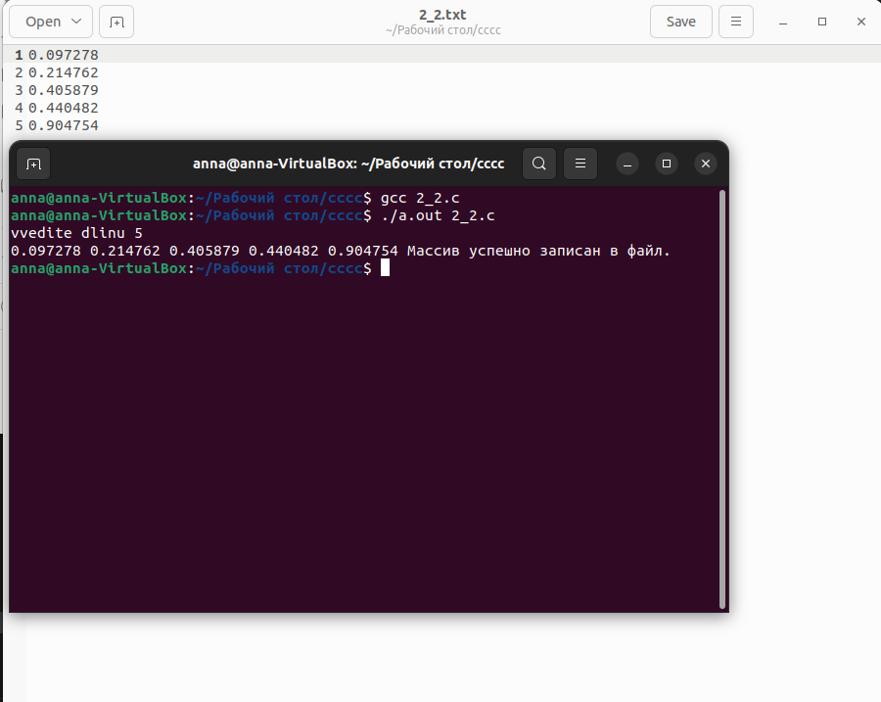Рис.2.1 Тестирование программы ex2.c

Задание 3

3.1. Постановка задачи
Создать структуру для хранения данных о названии и цене товара. Считать из входного файла данные о товарах. Написать функцию для сортировки товаров по цене. Вывести отсортированные данные в выходной файл.

3.2. Решение задачи, код программы
- #include <stdio.h>
- #include <ctype.h>

- struct products
- {
- char name[100];
- double price;
- };

- int chislo_strok(char *filename){
- FILE *file = fopen(filename, "r");
- int count = 0;
- if (file == NULL) {
- // Обработка ошибки при открытии файла
- return -1; // Возвращаем код ошибки
- }else{
- char sym;
- while ((sym = fgetc(file)) != EOF) {
- if (sym == '\n') {
- count++;
- }
- }
- }

- fclose(file);
- return count;
- }

- void sort ( struct products mas[]){
- int len = chislo_strok ("2_3.txt");
- struct products per;
- for (int i = 0; i < len - 1; i++) {
- for (int j = 0; j < len - i - 1; j++) {
- if (mas[j].price > mas[j + 1].price) {
- per = mas[j];
- mas[j] = mas[j + 1];
- mas[j + 1] = per;
- }
- }
- }
- }

- void main(){
- int chislo = chislo_strok ("2_3.txt");
- struct products mas[chislo];
- FILE *file = fopen("2_3.txt", "r");
- if (file == NULL) {
- perror("Ошибка открытия файла!");
- } else{
- for (int i = 0 ; i < chislo; i ++){
- fscanf(file, "%100s %lf", mas[i].name, & mas[i].price);

- }
- fclose(file);
- }
- file = fopen("2_31.txt","w");
- sort(mas);
- if (file == NULL) {
- perror("Ошибка открытия файла!");
- } else {
- //запись отсортированных данных в файл
- for (int i = 0; i < chislo; i++) {
- fprintf(file, "%s %.2f\n", mas[i].name, mas[i].price);
- }
- }
- fclose(file);
- }

3.3. Тестирование работы программы
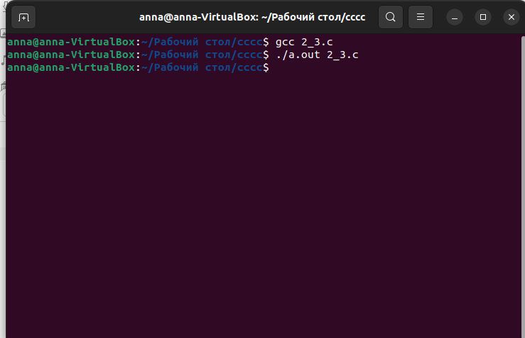Рис.3.1 Тестирование программы ex3.c
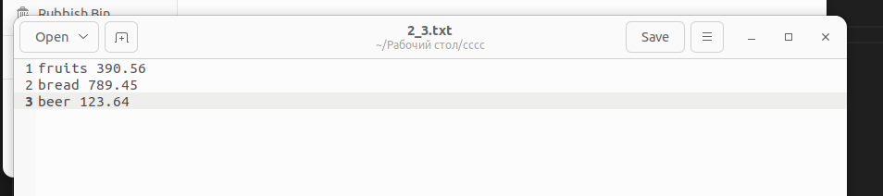
Рис.3.2 Файл с данными
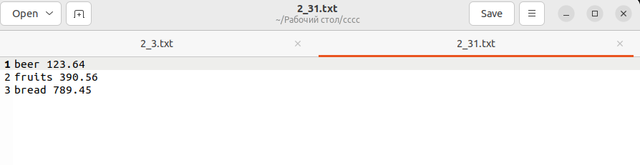
Рис.3.3 Файл результат работы программы (отсортированный)

Задание 4

4.1. Постановка задачи
Реализовать набор функций по работе со стеком. Для реализации стека воспользоваться структурой: следующий элемент стека хранит ссылку на предыдущий и значение.
· Реализовать добавление значения в стек.
· Реализовать извлечение значения из стека.
· Реализовать просмотр верхнего значения стека.
· Учесть при работе возможность переполнения стека.

4.2. Решение задачи, код программы
- #include <stdio.h>
- #include <stdlib.h>

- // Структура для элемента стека
- typedef struct Node {
- int value;
- struct Node* prev;
- } Node;

- // Глобальный указатель на вершину стека
- Node* top = NULL;

- // Функция для добавления значения в стек
- void push(int value) {
- // Создаем новый узел для значения
- Node* newNode = (Node*)malloc(sizeof(Node));
- if (newNode == NULL) {
- // Обработка ошибки при переполнении стека
- printf("Ошибка: переполнение стека\n");
- return;
- }

- // Заполняем данные нового узла
- newNode->value = value;
- newNode->prev = top;

- // Обновляем указатель на вершину стека
- top = newNode;

- printf("Значение %d добавлено в стек\n", value);
- }

- // Функция для извлечения значения из стека
- int pop() {
- if (top == NULL) {
- // Обрабатываем ошибку при попытке извлечения из пустого стека
- printf("Ошибка: стек пуст\n");
- return -1;
- }

- // Получаем значение верхнего элемента
- int value = top->value;

- // Обновляем указатель на вершину стека
- Node* prevTop = top;
- top = top->prev;

- // Освобождаем память, занятую предыдущим верхним элементом
- free(prevTop);

- return value;
- }

- // Функция для просмотра верхнего значения стека
- int peek() {
- if (top == NULL) {
- // Обрабатываем ошибку при попытке просмотра пустого стека
- printf("Ошибка: стек пуст\n");
- return -1;
- }

- return top->value;
- }

- int main() {
- // Пример использования функций для работы со стеком

- // Добавляем значения в стек
- push(5);
- push(10);
- push(15);

- // Просматриваем верхнее значение стека
- printf("Верхнее значение стека: %d\n", peek());

- // Извлекаем значения из стека
- int value1 = pop();
- int value2 = pop();
- int value3 = pop();

- // Выводим извлеченные значения
- printf("Извлеченные значения: %d, %d, %d\n", value1, value2, value3);

- // Пытаемся извлечь значение из пустого стека
- int value4 = pop();

- return 0;
- }

4.3. Тестирование работы программы
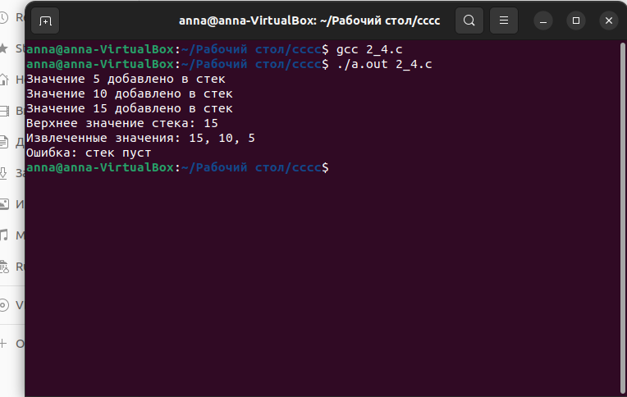
Рис. 4 Тестирование программы ex4.c

Задание 5

5.1. Постановка задачи
Написать программу, вычисляющую значение выражения, записанного в постфиксной (обратной польской) записи, считываемого из входного файла. Считать, что выражение может содержать только цифры и знаки «+», «-», «*» и «/». Примечание: для реализации воспользоваться функциями работы со стеком из предыдущего упражнения.

5.2. Решение задачи, код программы
- #include <stdio.h>
- #include <stdlib.h>
- #include <ctype.h>

- // Структура для элемента стека
- typedef struct Node {
- int value;
- struct Node* prev;
- } Node;

- // Глобальный указатель на вершину стека
- struct Stack {
- struct Node* top;
- };

- // Функция для создания пустого стека
- struct Stack* createStack() {
- struct Stack* stack = (struct Stack*)malloc(sizeof(struct Stack));
- stack->top = NULL;
- return stack;
- }

- // Функция для добавления значения в стек
- void push(struct Stack* stack, int value) {
- // Создаем новый узел для значения
- Node* newNode = (Node*)malloc(sizeof(Node));
- if (newNode == NULL) {
- // Обработка ошибки при переполнении стека
- printf("Ошибка: переполнение стека\n");
- return;
- }

- // Заполняем данные нового узла
- newNode->value = value;
- newNode->prev = stack->top;

- // Обновляем указатель на вершину стека
- stack->top = newNode;

- printf("Значение %d добавлено в стек\n", value);
- }

- // Функция для извлечения значения из стека
- int pop(struct Stack* stack) {
- if (stack->top == NULL) {
- // Обрабатываем ошибку при попытке извлечения из пустого стека
- printf("Ошибка: стек пуст\n");
- return -1;
- }

- // Получаем значение верхнего элемента
- int value = stack->top->value;

- // Обновляем указатель на вершину стека
- Node* prevTop = stack->top;
- stack->top = stack->top->prev;

- // Освобождаем память, занятую предыдущим верхним элементом
- free(prevTop);

- return value;
- }

- // Функция для просмотра верхнего значения стека
- int peek(struct Stack* stack) {
- if (stack->top == NULL) {
- // Обрабатываем ошибку при попытке просмотра пустого стека
- printf("Ошибка: стек пуст\n");
- return -1;
- }

- return stack->top->value;
- }

- int main() {
- FILE *file = fopen("2_5.txt", "r");

- if (file == NULL) {
- printf("Ошибка при открытии файла\n");
- return -1;
- }

- struct Stack* stack = createStack();

- char c;
- while ((c = fgetc(file)) != EOF) {
- if (isdigit(c)) {
- push(stack, c - '0');
- } else if (c == '+' || c == '-' || c == '*' || c == '/') {
- int operand2 = pop(stack);
- int operand1 = pop(stack);

- switch (c) {
- case '+':
- push(stack, operand1 + operand2);
- break;
- case '-':
- push(stack, operand1 - operand2);
- break;
- case '*':
- push(stack, operand1 * operand2);
- break;
- case '/':
- push(stack, operand1 / operand2);
- break;
- }
- }
- }

- fclose(file);

- if (stack->top != NULL) {
- int result = pop(stack);
- printf("Результат: %d\n", result);
- } else {
- printf("Ошибка: стек пуст\n");
- }

- free(stack);

- return 0;
- }

5.3. Тестирование работы программы
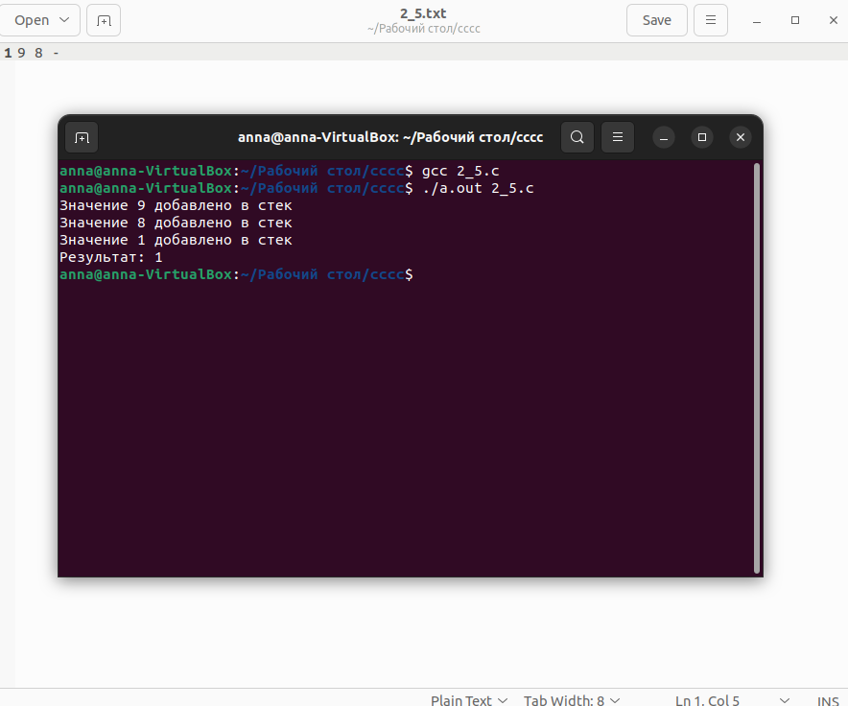
Рис. 5.2 Тестирование работы программы ex5.c

